CLARETIANO – REDE DE EDUCAÇÃO
ANALISE E DESENVOLVIMENTO DE SISTEMAS

FÁBIO AURÉLIO DE OLIVEIRA COSTA
RA:8115381

D’OLIVERS (CARDÁPIO DO RESTAURANTE)
Com Ionic 6

São Carlos – SP
2022
FÁBIO AURÉLIO DE OLIVEIRA COSTA

D’OLIVERS (CARDÁPIO DO RESTAURANTE)
Com Ionic 6

Com base nos conhecimentos adquiridos nos ciclos de aprendizagem anteriores, desenvolva um aplicativo de divulgação de uma linha de produtos de um restaurante (um cardápio).

Macos Henrique de Paula

São Carlos – SP
2022

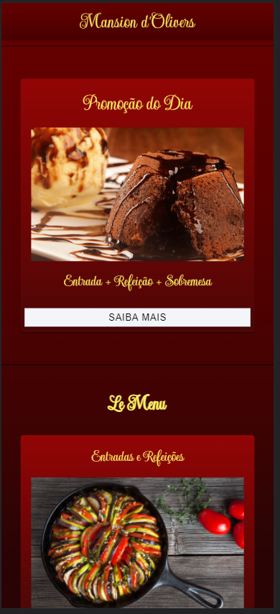
1.1. PÁGINA HOME 1 (INÍCIO)

1.1. PÁGINA HOME (CARD PROMOCIONAL)

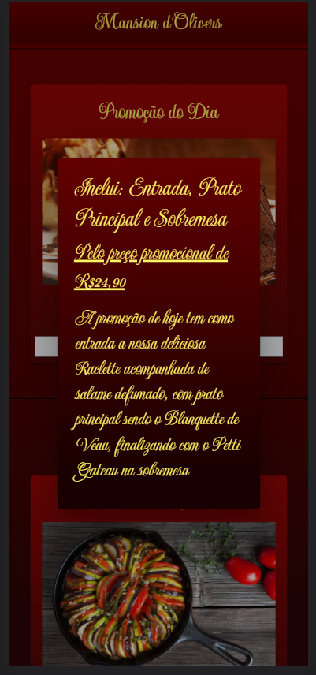

1.2. PÁGINA HOME (MENU DE CATEGORIAS)
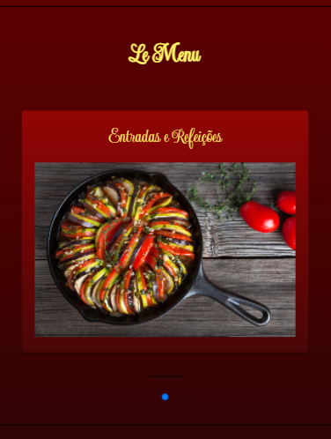
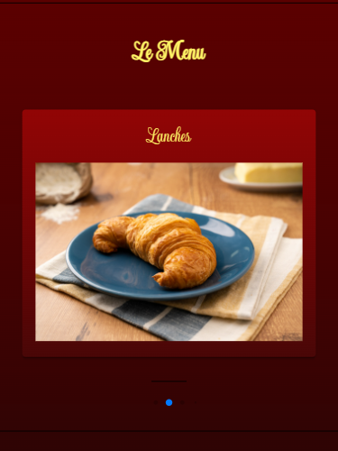
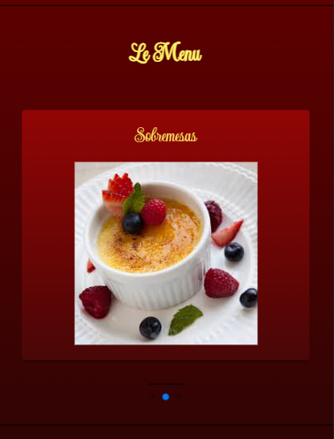
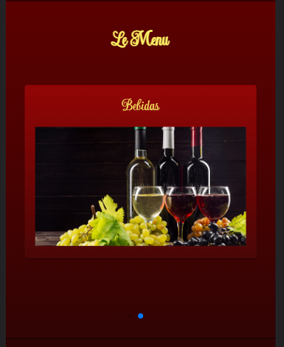

1.3 PÁGINA HOME 2 (FINAL – GALERIA + SOBRE)
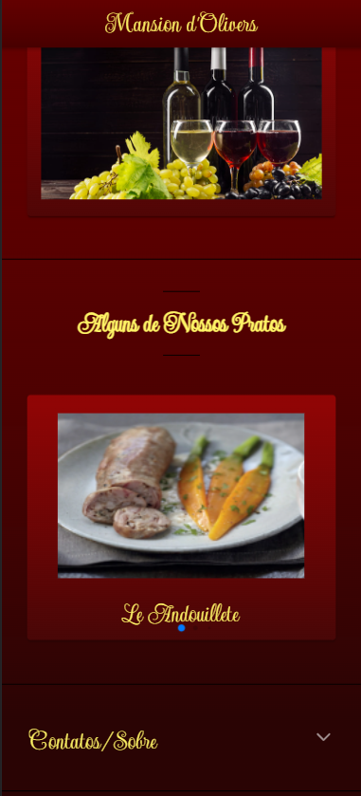

1.3.1 PÁGINA HOME (GALERIA)
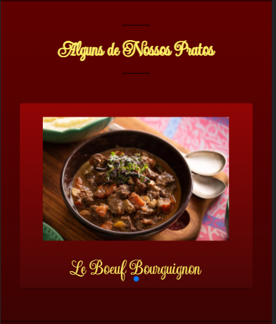
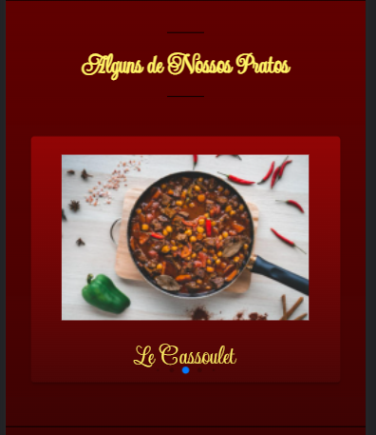
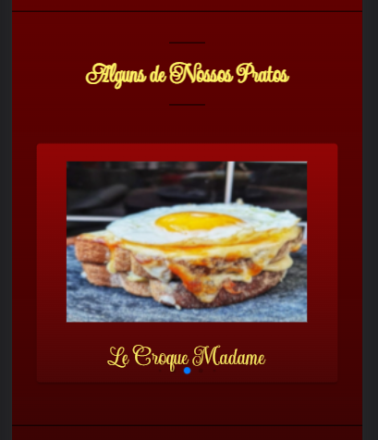
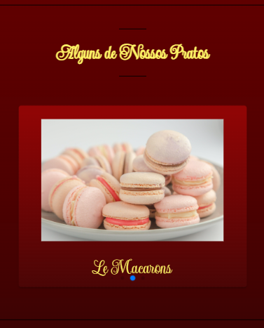
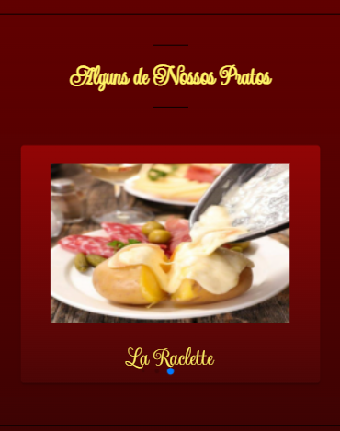

1.4. PÁGINA HOME (GALERIA + SOBRE)
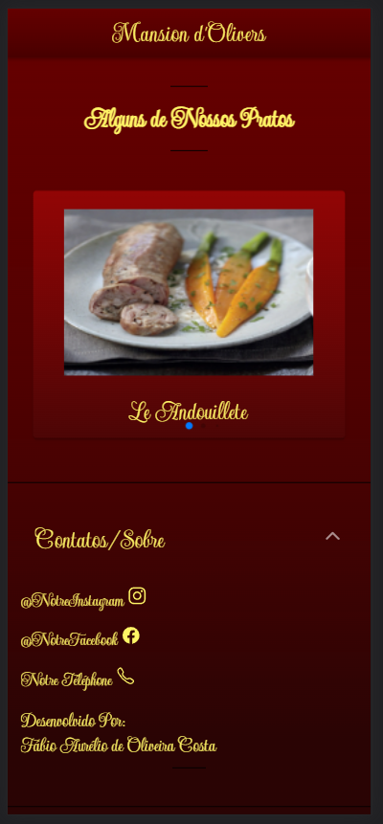

1.5. PÁGINA HOME (CÓDIGO FONTE “HOME.PAGE.HTML”)
<ion-header>
<ion-toolbar class="titulo">
<ion-title size="large"> Mansion d'Olivers </ion-title>
</ion-toolbar>
</ion-header>

<ion-content>
<main>
<hr color="black">

<div id="promo">
<ion-card class="promocard">
<ion-card-header> Promoção do Dia </ion-card-header>
<ion-card-content> <img src="/assets/Pagina Inicial/PetitGateau.png">
Entrada + Refeição + Sobremesa
</ion-card-content>
<ion-button expand="full" color="dark" (click)="showpromo()" > Saiba mais </ion-button>
</ion-card>
</div>

<hr color="black">

<div id="categ">
<h2 class="seção"><strong> Le Menu </strong></h2>
<swiper [pagination]="{dynamicBullets: true}">
<ng-template swiperSlide>
<ion-card>
<ion-card-header> Entradas e Refeições </ion-card-header>
<ion-card-content>
<a href="refeicao"><img src= "/assets/Pagina Inicial/entradasRefs.jpg"></a>
</ion-card-content>
</ion-card>
<hr color="black" width="10%">
</ng-template>

<ng-template swiperSlide>
<ion-card>
<ion-card-header>Lanches</ion-card-header>
<ion-card-content>
<a href="lanches"><img src="/assets/Pagina Inicial/Lanches.jpg"></a>
</ion-card-content>
</ion-card>
<hr color="black" width="10%">
</ng-template>

<ng-template swiperSlide>
<ion-card>
<ion-card-header>Sobremesas</ion-card-header>
<ion-card-content>
<a href="sobremesa"><img src="/assets/Pagina Inicial/sobremesas.jpg"></a>
</ion-card-content>
</ion-card>
<hr color="black" width="10%">
</ng-template>

<ng-template swiperSlide>
<ion-card>
<ion-card-header>Bebidas</ion-card-header>
<ion-card-content>
<a href="bebidas"><img src="/assets/Pagina Inicial/bebidas.jpg"></a>
</ion-card-content>
</ion-card>
</ng-template>
</swiper>
</div>

<hr color="black">

<div class="swiper">
<hr color="black" width="10%">
<strong> Alguns de Nossos Pratos </strong>
<hr color="black" width="10%">
<div class="swiper-wrapper">
<ion-card>
<swiper [pagination]="{dynamicBullets: true}">
<ng-template swiperSlide> <img src="/assets/Pagina Inicial/Andouilletteg.jpg"> <br> <ion-label>Le Andouillete</ion-label> </ng-template>
<ng-template swiperSlide> <img src="/assets/Pagina Inicial/Boeuf Bourguignon.jpg"> <br> <ion-label>Le Boeuf Bourguignon</ion-label> </ng-template>
<ng-template swiperSlide> <img src="/assets/Pagina Inicial/Cassoulet.jpg"> <br> <ion-label>Le Cassoulet</ion-label> </ng-template>
<ng-template swiperSlide> <img src="/assets/Pagina Inicial/Croque Madameg.jpg"> <br> <ion-label>Le Croque Madame</ion-label> </ng-template>
<ng-template swiperSlide> <img src="/assets/Pagina Inicial/Macarons.jpg"> <br> <ion-label>Le Macarons</ion-label> </ng-template>
<ng-template swiperSlide> <img src="/assets/Pagina Inicial/Racletteg.jpg"> <br> <ion-label>La Raclette</ion-label> </ng-template>
</swiper>
</ion-card>
</div>
</div>
</main>

<hr color="black">

<footer>
<ion-accordion-group>
<ion-accordion>
<ion-item slot="header">
<h2 class="sobre">Contatos/Sobre</h2>
</ion-item>
<ion-list slot="content">
<h3>@NotreInstagram <ion-icon name="logo-instagram"></ion-icon></h3>
<h3>@NotreFacebook <ion-icon name="logo-facebook"></ion-icon></h3>
<h3>Notre Téléphone <ion-icon name="call-outline"></ion-icon></h3>
<h2>Desenvolvido Por: <br> Fábio Aurélio de Oliveira Costa</h2>
<hr color="black" width="10%">
</ion-list>
</ion-accordion>
</ion-accordion-group>
</footer>

<hr color="black">

</ion-content>

1.5.1. PÁGINA HOME (CÓDIGO FONTE “HOME.PAGE.TS”)
import { Component} from '@angular/core';
import { AlertController} from '@ionic/angular';

import SwiperCore, { Pagination } from "swiper"

SwiperCore.use([Pagination]);

@Component({
selector: 'app-home',
templateUrl: 'home.page.html',
styleUrls: ['home.page.scss'],
})

export class HomePage {

constructor(public AelrtCtrl: AlertController) {}

async showpromo(){
const showpromo = await this.AelrtCtrl.create({
cssClass: "alert",
header: "Inclui: Entrada, Prato Principal e Sobremesa",
subHeader:"Pelo preço promocional de R$24,90",
message: "A promoção de hoje tem como entrada a nossa deliciosa Raclette acompanhada de salame defumado, com prato principal sendo o Blanquette de Veau, finalizando com o Petti Gateau na sobremesa"
});
showpromo.present();
}
}
1.5.2. PÁGINA HOME (CÓDIGO FONTE “HOME.PAGE.SCSS”)
.titulo{
text-align: center;

font-family: 'Updock', cursive;
color: rgb(255, 245, 102)
}

.titulo ion-title{
font-size: 32px;
}
/* CARD PROMOCIONAL */
#promo {
text-align: center;

padding-top: 3%;
padding-bottom: 3%;
left: 0;
right: 0;

}
#promo ion-button{
padding: 4px;
}

.promocard ion-card-header{
color:rgb(255, 245, 102);
font-family: 'Updock', cursive;
font-size: 240%;
}

.promocard ion-card-content{
font-family: 'Updock', cursive;
font-size: 180%;

color: rgb(255, 245, 102);
}

/* LISTA DE CATEGORIAS */
.seção{
text-align: center;
font-family: 'Updock', cursive;
font-size: xx-large;

color: rgb(255, 245, 102);
}

ion-card{
margin: 7%;
}

#categ {
text-align: center;

padding-top: 3%;

padding-bottom: 3%;
left: 0;
right: 0;

}

#categ ion-card-header{
font-family: 'Updock', cursive;
font-size: 180%;

color: rgb(255, 245, 102);
}

/* GALERIA */
.swiper {
text-align: center;

padding-top: 3%;
padding-bottom: 3%;
left: 0;
right: 0;

font-family: 'Updock', cursive;
font-size: xx-large;
color: rgb(255, 245, 102);
}

.swiper-wrapper img{
width: 80%;
margin: 10px;
}

/* FOOTER */
footer{
padding-top: 3%;
padding-bottom: 3%;
margin: 15px;

font-family: 'Updock', cursive;
color: rgb(255, 245, 102);
}

.sobre{
font-family: 'Updock', cursive;
font-size: xx-large;
color: rgb(255, 245, 102);
}

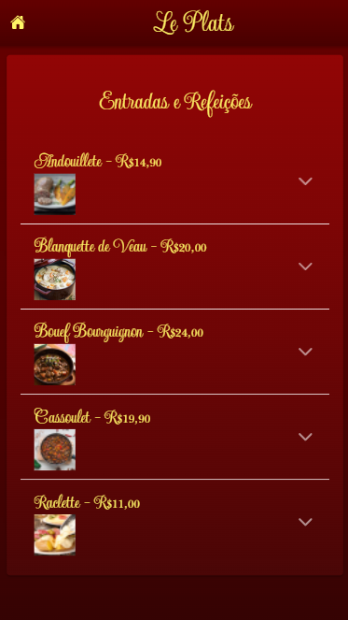
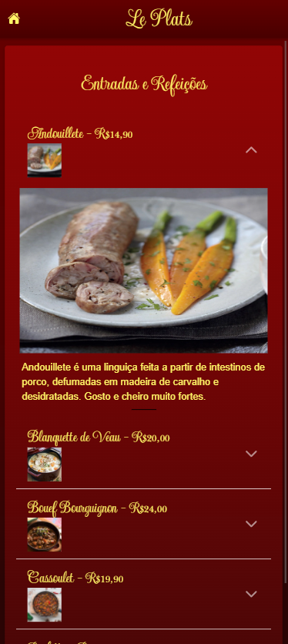
2.1. PÁGINAS DE CATEGORIAS (ENTRADAS E REFEIÇÕES)

2.1.1 PÁGINAS DE CATEGORIAS CÓDIGO FONTE (ENTRADAS E REFEIÇÕES REFEICAO.PAGE.HTML)

<ion-header>
<ion-toolbar>
<ion-button slot="start" size="small" fill="clear" href="home"> <ion-icon name="home"></ion-icon> </ion-button>
<ion-title class="titulo"> Le Plats </ion-title>
</ion-toolbar>
</ion-header>

<ion-content>

<div class="Lista">
<ion-card class="container">
<ion-card-header class="seção"> <h2> Entradas e Refeições </h2> </ion-card-header>
<ion-card-content>
<ion-accordion-group>
<ion-accordion>
<ion-item slot="header">
<ion-label> Andouillete - R$14,90 <ion-thumbnail> <img src="/assets/Categorias/Entrada e Refeições/Andouilletteg.jpg" alt="Andouillette"></ion-thumbnail> </ion-label>
</ion-item>
<ion-list slot="content">
<img src="/assets/Categorias/Entrada e Refeições/Andouilletteg.jpg" alt="Andouillette">
<p>Andouillete é uma linguiça feita a partir de intestinos de porco,
defumadas em madeira de carvalho e desidratadas. Gosto e cheiro muito fortes. </p>
<hr color="black" width="10%">
</ion-list>
</ion-accordion>

<ion-accordion>
<ion-item slot="header">
<ion-label> Blanquette de Veau - R$20,00<ion-thumbnail> <img src="/assets/Categorias/Entrada e Refeições/blanquette de veau.jpg" alt="Blanquette de Veau"></ion-thumbnail> </ion-label>
</ion-item>
<ion-list slot="content">
<img src="/assets/Categorias/Entrada e Refeições/blanquette de veau.jpg" alt="Blanquette de Veau">
<p> Blanquette de Veau é um guisado de carnes de vitela, feitas em molho branco com cenouras e manteiga.</p>
<hr color="black" width="10%">
</ion-list>
</ion-accordion>

<ion-accordion>
<ion-item slot="header">
<ion-label> Bouef Bourguignon - R$24,00 <ion-thumbnail> <img src="/assets/Categorias/Entrada e Refeições/Boeuf Bourguignon.jpg" alt="Bouef Bourguignon"></ion-thumbnail> </ion-label>
</ion-item>
<ion-list slot="content">
<img src="/assets/Categorias/Entrada e Refeições/Boeuf Bourguignon.jpg" alt="Bouef Bourguihnon">
<p>Bouef Bourguignon é também um guisado de carne de vaca, preparada com legumes e molho ao vinho.</p>
<hr color="black" width="10%">
</ion-list>
</ion-accordion>

<ion-accordion>
<ion-item slot="header">
<ion-label> Cassoulet - R$19,90 <ion-thumbnail> <img src="/assets/Categorias/Entrada e Refeições/Cassoulet.jpg" alt="Cassoulet"></ion-thumbnail> </ion-label>
</ion-item>
<ion-list slot="content">
<img src="/assets/Categorias/Entrada e Refeições/Cassoulet.jpg" alt="Cassoulet">
<p>Cassoulet é uma espécie de feijoada típica francesa, feita com cortes diferentes de carnes
e cozida com feijões brancos.
</p>
<hr color="black" width="10%">
</ion-list>
</ion-accordion>

<ion-accordion>
<ion-item slot="header">
<ion-label> Raclette - R$11,00 <ion-thumbnail> <img src="/assets/Categorias/Entrada e Refeições/Racletteg.jpg" alt="Andouillette"></ion-thumbnail> </ion-label>
</ion-item>
<ion-list slot="content">
<img src="/assets/Categorias/Entrada e Refeições/Racletteg.jpg" alt="Raclette">
<p>Raclette remete a uma espécie de fondue de queijo, servindo a batata cozida
com o queijo derretido acompanada de salames e azeitonas.</p>
<hr color="black" width="10%">
</ion-list>
</ion-accordion>
</ion-accordion-group>
</ion-card-content>
</ion-card>
</div>

</ion-content>

2.1.2. PÁGINAS DE CATEGORIAS CÓDIGO FONTE (ENTRADAS E REFEIÇÕES REFEICAO.PAGE.SCSS)

.titulo{
text-align: center;

font-family: 'Updock', cursive;
font-size: 36px;

color: rgb(255, 245, 102);
}

.seção{
text-align: center;
}

h2{
font-family: 'Updock', cursive;
font-size: xx-large;

color: rgb(255, 245, 102);
}

ion-accordion ion-label{
font-family: 'Updock', cursive;
font-size: 150%;
color: rgb(255, 245, 102);
}

ion-list {
padding: 5px;

}

p{
color: rgb(255, 245, 102);
margin: 3px;

}

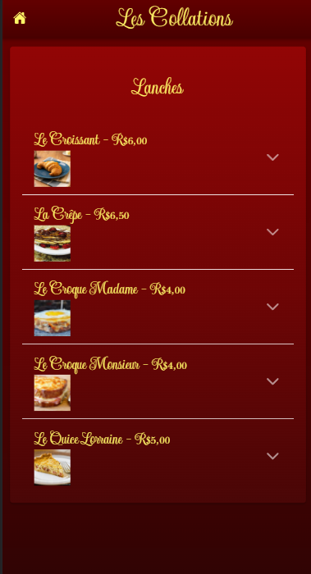
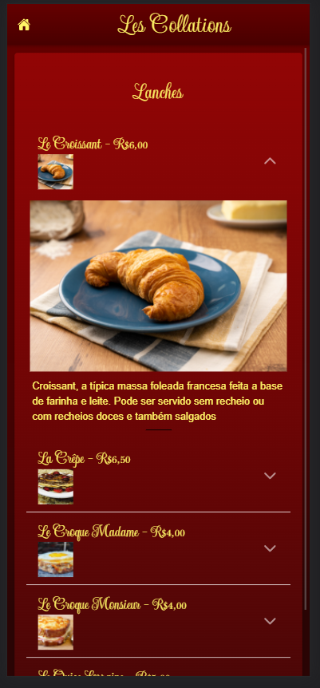
2.2. PÁGINAS DE CATEGORIAS LANCHES)

2.2.1. PÁGINAS DE CATEGORIAS CÓDIGO FONTE (LANCHES LANCHES.PAGE.HTML)

<ion-header>
<ion-toolbar>
<ion-button slot="start" size="small" fill="clear" href="home"> <ion-icon name="home"></ion-icon> </ion-button>
<ion-title class="titulo">Les Collations</ion-title>
</ion-toolbar>
</ion-header>

<ion-content>

<div class="Lista">
<ion-card class="container">
<ion-card-header class="seção"> <h2>Lanches</h2> </ion-card-header>
<ion-card-content>
<ion-accordion-group>
<ion-accordion>
<ion-item slot="header">
<ion-label> Le Croissant - R$6,00 <ion-thumbnail> <img src="/assets/Categorias/Lanches/Croissant.jpg" alt="Croissant"></ion-thumbnail> </ion-label>
</ion-item>
<ion-list slot="content">
<img src="/assets/Categorias/Lanches/Croissant.jpg" alt="Croissant">
<p> Croissant, a típica massa foleada francesa feita a base de farinha e leite.
Pode ser servido sem recheio ou com recheios doces e também salgados </p>
<hr color="black" width="10%">
</ion-list>
</ion-accordion>

<ion-accordion>
<ion-item slot="header">
<ion-label> La Crêpe - R$6,50 <ion-thumbnail> <img src="/assets/Categorias/Lanches/Crepe.png" alt="La Crêpe"></ion-thumbnail> </ion-label>
</ion-item>
<ion-list slot="content">
<img src="/assets/Categorias/Lanches/Crepe.png" alt="La Crêpe">
<p>Uma panqueca feita a base de farinha de trigo, leite e ovos.
Uma massa suave e fina, geralmente com uma cobertura doce ou molhos.
</p>
<hr color="black" width="10%">
</ion-list>
</ion-accordion>

<ion-accordion>
<ion-item slot="header">
<ion-label> Le Croque Madame - R$4,00 <ion-thumbnail> <img src="/assets/Categorias/Lanches/Croque Madameg.jpg" alt="Le Croque Madame"></ion-thumbnail> </ion-label>
</ion-item>
<ion-list slot="content">
<img src="/assets/Categorias/Lanches/Croque Madameg.jpg" alt="Le Croque Madame">
<p>Le Croque Madame é o misto quente tradicional dos bistrôs da frança.
Consistem em um misto quente feito no pão de forma, com um ovo frito de gema mole em cima. </p>
<hr color="black" width="10%">
</ion-list>
</ion-accordion>

<ion-accordion>
<ion-item slot="header">
<ion-label> Le Croque Monsieur - R$4,00 <ion-thumbnail> <img src="/assets/Categorias/Lanches/Croque Monsieur.jpg" alt="Le Croque Monsieur"></ion-thumbnail> </ion-label>
</ion-item>
<ion-list slot="content">
<img src="/assets/Categorias/Lanches/Croque Monsieur.jpg" alt="Le Croque Monsieur">
<p> Le Croque Monsieur é semelhante ao Le Croque Madame, porém desta vez ao invez do ovo frito por cima do lanche,
serve-se uma camada de queijo derretido que envolve o sanduíche. </p>
<hr color="black" width="10%">
</ion-list>
</ion-accordion>

<ion-accordion>
<ion-item slot="header">
<ion-label> Le Quice Lorraine - R$5,00 <ion-thumbnail> <img src="/assets/Categorias/Lanches/Quice Lorraine.jpg" alt="Le Quice Lorraine"></ion-thumbnail> </ion-label>
</ion-item>
<ion-list slot="content">
<img src="/assets/Categorias/Lanches/Quice Lorraine.jpg" alt="Le Quice Lorraine">
<p>Le Quice Lorraine é uma torta de queijo, coberta com nata e ovos, toucinho e iguarias.</p>
<hr color="black" width="10%">
</ion-list>
</ion-accordion>
</ion-accordion-group>
</ion-card-content>
</ion-card>
</div>

</ion-content>

2.2.2. PÁGINAS DE CATEGORIAS CÓDIGO FONTE (LANCHES LANCHES.PAGE.SCSS)

.titulo{
text-align: center;

font-family: 'Updock', cursive;
font-size: 36px;

color: rgb(255, 245, 102);
}

.seção{
text-align: center;
}

h2{
font-family: 'Updock', cursive;
font-size: xx-large;

color: rgb(255, 245, 102);
}

ion-accordion ion-label{
font-family: 'Updock', cursive;
font-size: 150%;
color: rgb(255, 245, 102);
}

ion-list {
padding: 5px;

}

p{
color: rgb(255, 245, 102);
margin: 3px;

}

2.3. PÁGINAS DE CATEGORIAS (SOBREMESAS)

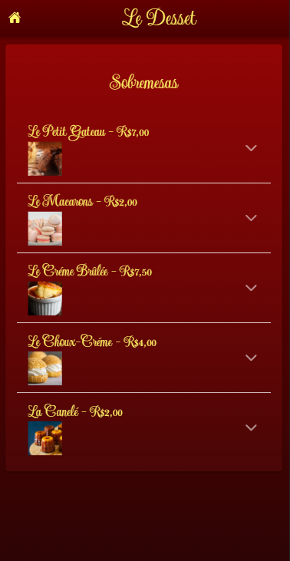
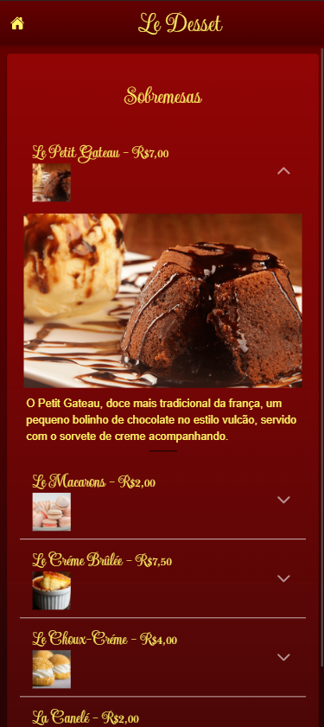

2.3.1. PÁGINAS DE CATEGORIAS CÓDIGO FONTE (SOBREMESAS SOBREMESA.PAGE.HTML)

<ion-header>
<ion-toolbar>
<ion-button slot="start" size="small" fill="clear" href="home"> <ion-icon name="home"></ion-icon> </ion-button>
<ion-title class="titulo">Le Desset</ion-title>
</ion-toolbar>
</ion-header>

<ion-content>
<div class="Lista">
<ion-card class="container">
<ion-card-header class="seção"> <h2>Sobremesas</h2> </ion-card-header>
<ion-card-content>
<ion-accordion-group>
<ion-accordion>
<ion-item slot="header">
<ion-label> Le Petit Gateau - R$7,00 <ion-thumbnail> <img src="/assets/Categorias/Sobremesa/PetitGateau.png" alt="Le Petit Gateau"></ion-thumbnail> </ion-label>
</ion-item>
<ion-list slot="content">
<img src="/assets/Categorias/Sobremesa/PetitGateau.png" alt="Le Petit Gateau">
<p>O Petit Gateau, doce mais tradicional da frança, um pequeno bolinho de chocolate no estilo vulcão,
servido com o sorvete de creme acompanhando. </p>
<hr color="black" width="10%">
</ion-list>
</ion-accordion>

<ion-accordion>
<ion-item slot="header">
<ion-label> Le Macarons - R$2,00 <ion-thumbnail> <img src="/assets/Categorias/Sobremesa/Macarons.jpg" alt="Le Macarons"></ion-thumbnail> </ion-label>
</ion-item>
<ion-list slot="content">
<img src="/assets/Categorias/Sobremesa/Macarons.jpg" alt="Le Macarons">
<p>Macrons sã pequenos biscoitos feitos de farinha de amendôas, açucar e claras de ovo,
com um recheio doce entre duas fatias dessa massa.</p>
<hr color="black" width="10%">
</ion-list>
</ion-accordion>

<ion-accordion>
<ion-item slot="header">
<ion-label> Le Créme Brûlée - R$7,50 <ion-thumbnail> <img src="/assets/Categorias/Sobremesa/Créme Brûlée.png" alt="Le Créme Brûlé"></ion-thumbnail> </ion-label>
</ion-item>
<ion-list slot="content">
<img src="/assets/Categorias/Sobremesa/Créme Brûlée.png" alt="Le Créme Brûlé">
<p>Creme Brûlée é uma sobremesa gelada, feita com um creme a base de leite, ovos, açucar e baunilha,
com uma crosta crocante de açucar queimado por cima.</p>
<hr color="black" width="10%">
</ion-list>
</ion-accordion>

<ion-accordion>
<ion-item slot="header">
<ion-label> Le Choux-Créme - R$4,00 <ion-thumbnail> <img src="/assets/Categorias/Sobremesa/choux-cream.png" alt="Le Choux-Créme"></ion-thumbnail> </ion-label>
</ion-item>
<ion-list slot="content">
<img src="/assets/Categorias/Sobremesa/choux-cream.png" alt="Le Choux-Créme">
<p>Massa Choux é um biscoito amanteigado, servido com recheio de creme.</p>
<hr color="black" width="10%">
</ion-list>
</ion-accordion>

<ion-accordion>
<ion-item slot="header">
<ion-label> La Canelé - R$2,00 <ion-thumbnail> <img src="/assets/Categorias/Sobremesa/Canelé.jpg" alt="La Canelé"></ion-thumbnail> </ion-label>
</ion-item>
<ion-list slot="content">
<img src="/assets/Categorias/Sobremesa/Canelé.jpg" alt="La Canelé">
<p>Canelé é uma pequena massa cilíndrica, aromatizada com rum e baunilha, recheada com creme no meio.</p>
<hr color="black" width="10%">
</ion-list>
</ion-accordion>
</ion-accordion-group>
</ion-card-content>
</ion-card>
</div>

</ion-content>

2.3.2. PÁGINAS DE CATEGORIAS CÓDIGO FONTE (SOBREMESAS SOBREMESA.PAGE.SCSS)

.titulo{
text-align: center;

font-family: 'Updock', cursive;
font-size: 36px;

color: rgb(255, 245, 102);
}

.seção{
text-align: center;
}

h2{
font-family: 'Updock', cursive;
font-size: xx-large;

color: rgb(255, 245, 102);
}

ion-accordion ion-label{
font-family: 'Updock', cursive;
font-size: 150%;
color: rgb(255, 245, 102);
}

ion-list {
padding: 5px;

}

p{
color: rgb(255, 245, 102);
margin: 3px;

}

2.4. PÁGINAS DE CATEGORIAS (BEBIDAS)
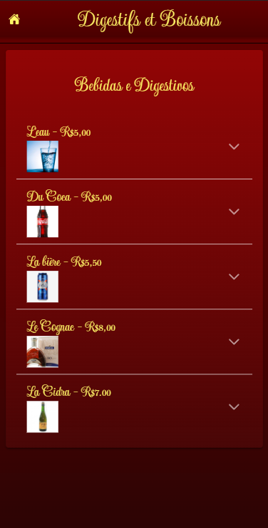
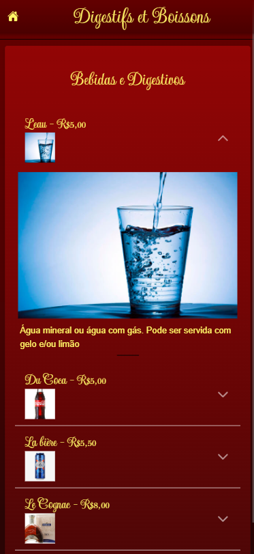

2.4.1. PÁGINAS DE CATEGORIAS CÓDIGO FONTE (BEBIDAS BEBIDAS.PAGE.HTML)

<ion-header collapse="fade">
<ion-toolbar>
<ion-button color="primary" slot="start" size="small" fill="clear" href="home"> <ion-icon name="home"></ion-icon> </ion-button>
<ion-title class="titulo"> Digestifs et Boissons </ion-title>
</ion-toolbar>
</ion-header>

<ion-content fullscreen="true">
<hr color="black">

<div class="Lista">
<ion-card class="container">
<ion-card-header class="seção"> <h2> Bebidas e Digestivos </h2> </ion-card-header>
<ion-card-content>
<ion-accordion-group>
<ion-accordion>
<ion-item slot="header">
<ion-label> L'eau - R$5,00 <ion-thumbnail> <img src="/assets/Categorias/Bebidas/água.jpg" alt="Água"></ion-thumbnail> </ion-label>
</ion-item>
<ion-list slot="content">
<img src="/assets/Categorias/Bebidas/água.jpg" alt="Água">
<p>Água mineral ou água com gás. Pode ser servida com gelo e/ou limão</p>
<hr color="black" width="10%">
</ion-list>
</ion-accordion>

<ion-accordion>
<ion-item slot="header">
<ion-label> Du Coca - R$5,00 <ion-thumbnail> <img src="/assets/Categorias/Bebidas/Coca cola.jpg" alt="Coca Cola"></ion-thumbnail> </ion-label>
</ion-item>
<ion-list slot="content">
<img src="/assets/Categorias/Bebidas/Coca cola.jpg" alt="Coca Cola">
<p> Coca Cola. Refrigerante de Cola. Pode ser servido de com gelo e/ou limão.
Servido em garrafas de 500 ml.
</p>
<hr color="black" width="10%">
</ion-list>
</ion-accordion>

<ion-accordion>
<ion-item slot="header">
<ion-label> La bière - R$5,50 <ion-thumbnail> <img src="/assets/Categorias/Bebidas/Cerveja.png" alt="Cerveja"></ion-thumbnail> </ion-label>
</ion-item>
<ion-list slot="content">
<img src="/assets/Categorias/Bebidas/Cerveja.png" alt="Cerveja">
<p>A famosa cerveja kronenbourg 1664. Feita pela cervejaria Kronenbourg,
é uma cerveja suave, do tipo Pale Ale, com teor alcólico de 5%.</p>
<hr color="black" width="10%">
</ion-list>
</ion-accordion>

<ion-accordion>
<ion-item slot="header">
<ion-label> Le Cognac - R$8,00 <ion-thumbnail> <img src="/assets/Categorias/Bebidas/Cognac.jpg" alt="Cognac"></ion-thumbnail> </ion-label>
</ion-item>
<ion-list slot="content">
<img src="/assets/Categorias/Bebidas/Cognac.jpg" alt="Cognac">
<p>Cognac (ou conhaque), a tradicional bebida destilada, produzida no sul da frança na região de Cognac </p>
<hr color="black" width="10%">
</ion-list>
</ion-accordion>

<ion-accordion>
<ion-item slot="header">
<ion-label> La Cidra - R$7.00 <ion-thumbnail> <img src="/assets/Categorias/Bebidas/Cidra.jpg" alt="Cidra"></ion-thumbnail> </ion-label>
</ion-item>
<ion-list slot="content">
<img src="/assets/Categorias/Bebidas/Cidra.jpg" alt="Cidra">
<p> Cidra é uma bebida fermentada de maçã. Suave, cítrica e com baixo teor alcólico.</p>
<hr color="black" width="10%">
</ion-list>
</ion-accordion>
</ion-accordion-group>
</ion-card-content>
</ion-card>
</div>

</ion-content>

2.4.2. PÁGINAS DE CATEGORIAS CÓDIGO FONTE (BEBIDAS BEBIDAS.PAGE.SCSS)

.titulo{
text-align: center;

font-family: 'Updock', cursive;
font-size: 36px;

color: rgb(255, 245, 102);
}

.seção{
text-align: center;
}

h2{
font-family: 'Updock', cursive;
font-size: xx-large;

color: rgb(255, 245, 102);
}

ion-accordion ion-label{
font-family: 'Updock', cursive;
font-size: 150%;
color: rgb(255, 245, 102);
}

ion-list {
padding: 5px;

}

p{
color: rgb(255, 245, 102);
margin: 3px;

}

3. MUDANÇAS EXTRAS (CSS E INTERATIVIDADE)

3.1. MUDANÇAS EM GLOBAL.SCSS
…
/*SWIPERS */
@import 'swiper/css';
@import 'swiper/css/bundle';

/* alerta */

.alert .alert-wrapper{
background-color: rgb(0, 0, 0);

font-style: italic;
}
.alert-message.sc-ion-alert-md{
color: rgb(255, 245, 102);
font-family: 'Updock', cursive;
font-size: 28px;
}

.alert-title.sc-ion-alert-md {
color: rgb(255, 245, 102);
font-family: 'Updock', cursive;
font-size: 36px;

}

.alert-sub-title.sc-ion-alert-md {
color: rgb(255, 245, 102);
font-family: 'Updock', cursive;
font-size: 32px;
text-decoration: underline;}
3.2. MUDANÇAS EM THEME – VARIABLES.SCSS
…
@media (prefers-color-scheme: dark) {
/*
* dark colors
* -------------------------------------------
*/

body {
--ion-color-primary: rgb(255, 245, 102);
--ion-color-primary-rgb: 66,140,255;
--ion-color-primary-contrast: #ffffff;
--ion-color-primary-contrast-rgb: 100,255,55;
--ion-color-primary-shade: #b1b4b2;
--ion-color-primary-tint: #cacaca;
…
/*
* material design dark theme
* -------------------------------------------
*/

. Md body {
--ion-background-color: linear-gradient(rgba(100, 0, 0, 0.979), rgba(50,0,0,.50) 90%);
--ion-background-color-rgb: 18,18,18;
…
--ion-item-background: (rgba(0,0,0,.50) 100%);

--ion-toolbar-background: linear-gradient(rgba(100, 0, 0, 0.979), rgba(50,0,0,.50) 100%);

--ion-tab-bar-background: #1f1f1f;

--ion-card-background: linear-gradient(rgb(146, 5, 5), rgba(77, 7, 7, 0.808) 100%);
}
}

/*configuracoes dos componentes*/
@import url('https: //fonts. Googleapis. Com/css2? Family=updock&display=swap');

REFERÊNCIAS:
Better Design “Mercearia do Francês”; Web site. Disponível em: https://www.merceariadofrances.com.br. Acesso em 04/04/2022;

“Bistrot de Paris”; Web site. Disponível em: https://bistrotdeparis.com.br. Acesso em 04/04/2022;

“Rendez Vous”; Web site; Disponível em: http://www.restauranterendezvous.com.br/#home. Acesso em 04/04/2022;

Redação SCR – de Franco Banchot “Gastronomi francesa: como montar um menu de restaurante francês?” Blog Servir com requinte. Disponível em: https://servircomrequinte.francobachot.com.br/gastronomia-francesa-como-montar-um-menu-de-restaurante-frances/. Acesso em 05/04/2022;

GRIMM, Simon “How to use Swiper with Ionic (instead of ion-slides)”; Canal Simon Grimm no youtube. Disponível em: https://www.youtube.com/watch?v=XcvieKvmI5A. Acesso em 07/04/2022;

No limits 4 web “Swiper Angular Components”; Site SwiperJS. Disponível em: https://swiperjs.com/angular. Acesso em 07/04/2022;

Ionic Docs “ion-accordion”; Site Ionic Docs. Disponível em: https://ionicframework.com/docs/api/accordion. Acesso em: 07/04/2022;

GRIMM, Simon “How to use the ionic 6 Accordion Component” Canal Simon Grimm no youtube. Disponível em: https://www.youtube.com/watch?v=41fe14lhfBs. Acesso em 08/04/2022;

Ionic.io “Ionicons”; Web site ionic.io. Disponível em:https://ionic.io/ionicons. Acesso em 08/04/2022;

